Titre ajouté après création

Ceci est un texte d’introduction ajouté manuellement au document contenant des images.

# My picture one title

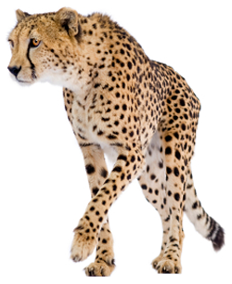

* Picture one bullet section

# My picture two title



* Picture two bullet section